|  |  |  |
| --- | --- | --- |
|  | ESKİŞEHİR OSMANGAZİ ÜNİVERSİTESİ İktisadi ve İdari Bilimler Fakültesi  KALİTE KOMİSYONU TOPLANTISI | Doküman No: 2024/7  Yayın Tarihi: 26.7.2024  Revizyon Tarihi:  Revizyon No: |

**11. KALİTE TOPLANTISI SONUÇ BİLDİRGESİ**

**26. 7. 2024 Saat: 12.00 Dekanlık Toplantı Salonu**

**Toplantı No: 2024/3**

1. Kalite Komisyonun yetki ve sorumluluklarının belirlenmesi amacıyla taslağı hazırlanan fakülte kalite yönergesinin maddelerinin komisyon üyeleri tarafından incelenmeye devam edilmesine,

2. Kalite Toplantıları için standart toplantı takviminin belirlenmesi için üyeler arasında anket yapılmasına,

3. YÖKAK Akreditasyon Başvurusu nedeniyle Eylül-Aralık döneminde Üniversitemizin YÖK tarafından denetlenmesi söz konusu olduğundan, bölüm bazında YÖKAK kriterlerinin sağlanmasına yönelik faaliyetlerin yer aldığı bölüm raporlarının en geç 6 Ağustos 2024'e kadar hazırlanarak dekanlığa gönderilmesine karar verildi.

Toplantı Kanıtları:

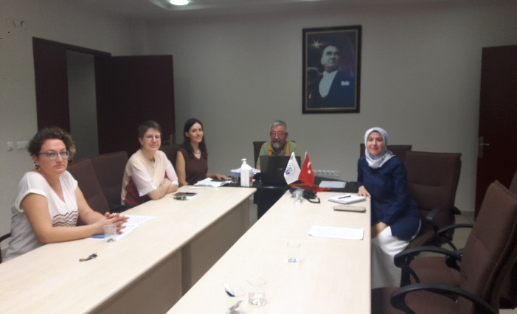

|  |  |  |
| --- | --- | --- |
| HAZIRLAYAN  Doç .Dr. Hüseyin Naci BAYRAÇ | GÖZDEN GEÇİREN/KONTROL  Doç. Dr. Nurcan DENİZ | ONAYLAYAN |